Folea-Trifan Mihnea-Gheorghe

431-A

**Tema 1**

1. **Creați următoarea structură de fișiere în directorul /home/student:**

Intai am rulat terminalul apasand comanda CTRL+ALT+T, dupa care am facut directorul /home/student cu ajutorul comenzii sudo -p mkdir /home/student si am verificat executarea comenzii mutandu-ma in el cu cd /home/student.

Apoi am facut structura de fisere dorita cu urmatorul set de instructiuni:

Rezultat afisat cu comanda tree /home/student:

Am introdus fisiere .txt pentru directorul CircuiteAnalogice cu comanda touch :

Rezultat:

Am repetat comenzile pentru directoarele CircuiteDigitale si SemnaleSisteme.Rezultat:

**2. Completați în interiorul fiecărui fișier de tip Curs.txt, următoarele câmpuri:**

**“Nume curs: <numele materiei respective>**

**Nume profesor: <numele profesorului>“**

Deoarce nu am avut permisiune,am folosit urmatoarea comanda:



Pentru a scrie in fiecare fisier, am folosit instructiunea **echo *<text>* > *<fisier>***pentru a suprascrie si  **echo *<text>* >> *<fisier>***pentru a adauga textul la final.

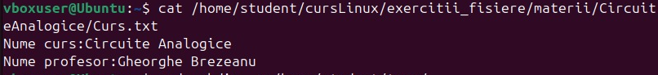

Am repetat si pentru CircuiteDigitale si SemnaleSisteme:

**3. Copiați structura de fișiere creată, în locația /home/student/tema/.**

**Verificați că fișierele s-au copiat, iar conținutul fișierelor Curs.txt conțin  informațiile scrise la punctul 2.**

Intai am creat directorul /home/student/tema/ dupa care am verificat existenta lui:

Am copiat structura de fisiere in locul indicat cu urmatoarea comanda:

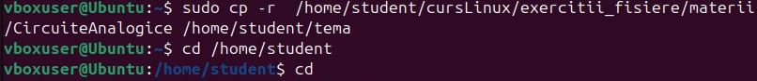

Rezultat:

Am repetat pasii si pentru CircuiteDigitale si SemnaleSisteme:

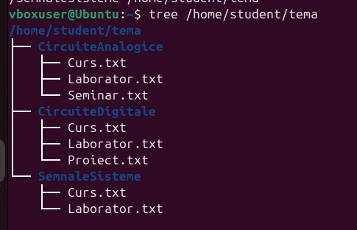

**4. Modificați permisiunile fișierelor din noua locație astfel încât fișierele Laborator.txt să aibă permisiunile full pentru user și nici o permisiune pentru grup și others**

Am intrat in director folosind comanda cd,dupa care am folosit comanda chmod pentru a modifica permisiunile si am verificat corectitudinea folosind comanda ls -l.

**5. Ștergeți fișierul Proiect.txt din materia “CircuiteDigitale”**

Pentru stergere am folosit comanda rm -r.

